Statystyka Warszawy Nr 2/2019
Produkcja sprzedana przemysłu (w cenach stałych)
w lutym 2019 r. była o 7,7% większa niż przed rokiem
W lutym 2019 r. przeciętne zatrudnienie w sektorze przedsiębiorstw było o 1,8% wyższe w stosunku do poprzedniego roku. Liczba bezrobotnych zarejestrowanych była niższa od notowanej przed miesiącem i przed rokiem. Przeciętne miesięczne wynagrodzenie brutto w sektorze przedsiębiorstw wzrosło w skali roku o 6,3%. W stosunku do lutego 2018 r. odnotowano wzrost produkcji sprzedanej przemysłu oraz produkcji sprzedanej budownictwa. Zarówno sprzedaż detaliczna, jak i hurtowa były wyższe niż przed rokiem. W okresie styczeń––luty br. oddano do użytkowania więcej mieszkań niż rok wcześniej.
153,2

Dynamika produkcji budowlano-montażowej r/r

Przeciętne zatrudnienie
Przeciętne zatrudnienie
w sektorze przedsiębiorstw
w lutym 2019 r. było o 1,8% wyższe niż przed rokiem
Przeciętne zatrudnienie w sektorze przedsiębiorstw w lutym 2019 r. wyniosło 1077,7 tys. osób
i było o 5,8 tys. osób, tj. o 0,5% niższe niż w styczniu 2019 r. oraz o 19,3 tys. osób, tj. o 1,8% wyższe niż w lutym 2018 r.
W porównaniu ze styczniem 2019 r. spadek przeciętnego zatrudnienia odnotowano
w sekcjach: informacja i komunikacja (o 4,1%), administrowanie i działalność wspierająca
(o 2,2%), budownictwo (o 0,2%), działalność profesjonalna, naukowa i techniczna (o 0,1%).
Natomiast wzrost przeciętnego zatrudnienia wystąpił w sekcjach: zakwaterowanie i gastronomia oraz działalność związana z kulturą, rozrywką i rekreacją (po 0,6%), transport i gospodarka magazynowa (o 0,3%), przemysł oraz obsługa rynku nieruchomości (po 0,2%), handel; naprawa pojazdów samochodowych (o 0,1%).

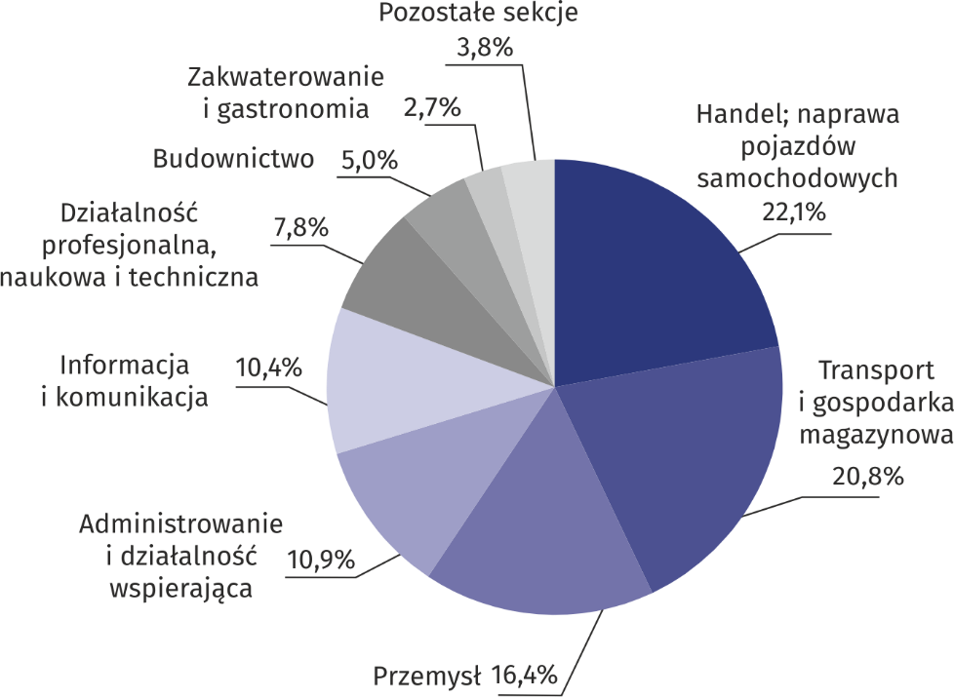
Wykres 1. Struktura przeciętnego zatrudnienia według sekcji PKD w lutym 2019 r.

W stosunku do lutego 2018 r. wzrost przeciętnego zatrudnienia odnotowano w sekcjach:
działalność profesjonalna, naukowa i techniczna (o 8,4%), budownictwo (o 4,9%), handel; naprawa pojazdów samochodowych (o 4,7%), transport i gospodarka magazynowa oraz działalność związana z kulturą, rozrywką i rekreacją (po 3,9%), zakwaterowanie i gastronomia (o 2,8%), obsługa rynku nieruchomości (o 2,4%), informacja i komunikacja (o 0,2%).
Spadek przeciętnego zatrudnienia wystąpił w sekcjach administrowanie i działalność wspierająca (o 4,7%) oraz przemysł (o 2,8%).
Bezrobocie rejestrowane
W końcu lutego 2019 r. liczba zarejestrowanych bezrobotnych osób była o 23,6% mniejsza niż przed rokiem,
a stopa bezrobocia ukształtowała się na poziomie 1,5%
W końcu lutego 2019 r. liczba zarejestrowanych bezrobotnych wyniosła 19913 osób i była
o 158 osób, tj. o 0,8% mniejsza niż w końcu stycznia 2019 r. oraz o 6162 osoby, tj. o 23,6% mniejsza niż w analogicznym okresie 2018 r.
Liczba zarejestrowanych bezrobotnych kobiet wyniosła 9870, co stanowiło 49,6% ogółu bezrobotnych (przed miesiącem 49,9%, a przed rokiem 49,7%) i 13,5% bezrobotnych kobiet w województwie mazowieckim. W stosunku do stycznia 2019 r. liczba bezrobotnych kobiet zmniejszyła się o 141 osób, tj. o 1,4%, a w stosunku do lutego 2018 r. zmniejszyła się o 3089 osób,
tj. o 23,8%.
Stopa bezrobocia rejestrowanego wynosiła 1,5% (tak jak przed miesiącem, a przed rokiem 2,0%), średnia w województwie mazowieckim kształtowała się na poziomie 5,0% (przed miesiącem 5,1%, a przed rokiem 5,7%), natomiast w kraju na poziomie 6,1% (tak jak przed miesiącem, a przed rokiem 6,8%).
W lutym 2019 r. w urzędach pracy zarejestrowano 2690 osób bezrobotnych (3380 w styczniu 2019 r., a 2942 w lutym 2018 r.). Bezrobotni zarejestrowani stanowili 18,0% ogółu zarejestrowanych bezrobotnych w województwie.
Liczba osób rejestrujących się po raz pierwszy wyniosła 765 (przed miesiącem 951), co stanowiło 28,4% ogółu bezrobotnych, którzy zarejestrowali się w lutym 2019 r. oraz 26,0% zarejestrowanych po raz pierwszy w województwie. Udział osób zwolnionych z przyczyn dotyczących zakładu pracy wśród bezrobotnych zarejestrowanych w lutym 2019 r. wyniósł 1,9%
(w województwie mazowieckim 3,6%), przed miesiącem 2,6%, a przed rokiem 1,9%.
W lutym 2019 r. liczba wyrejestrowanych bezrobotnych osób była o 12,9% mniejsza niż przed rokiem
W lutym 2019 r. z ewidencji bezrobotnych wyrejestrowano 2848 osób (2691 w styczniu
2019 r., a 3271 w lutym 2018 r.), co stanowiło 17,8% wyrejestrowanych z ewidencji bezrobotnych w województwie mazowieckim. Spośród wyrejestrowanych bezrobotnych 1383 osoby podjęły pracę. Ponadto 871 osób utraciło status bezrobotnego w wyniku niepotwierdzenia gotowości do podjęcia pracy. Przyczyną skreślenia z ewidencji było również dobrowolne zrezygnowanie ze statusu bezrobotnego, rozpoczęcie szkolenia lub stażu, nabycie uprawnień do zasiłku lub świadczenia przedemerytalnego, nabycie praw emerytalnych lub rentowych i inne.
Prawa do zasiłku nie posiadało 16749 osób, tj. 84,1% ogółu zarejestrowanych bezrobotnych (przed rokiem 22215 osób, tj. 85,2%). Natomiast 3164 bezrobotnych posiadało prawo do zasiłku.

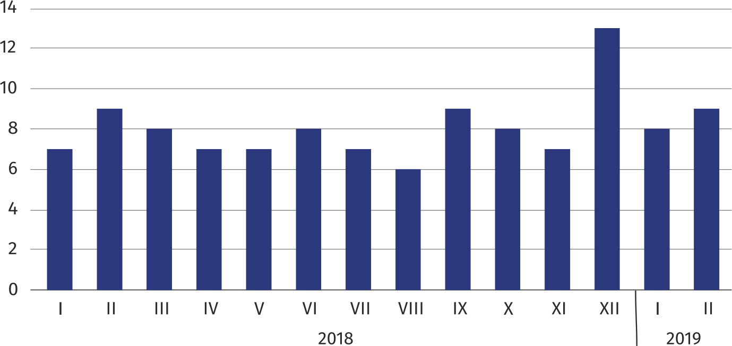
Wykres 2. Liczba bezrobotnych na 1 ofertę pracy (stan w końcu miesiąca)

W lutym 2019 r. do urzędów pracy zgłoszono 3302 oferty pracy, co stanowiło 21,4% ofert pracy w województwie mazowieckim i w końcu tego miesiąca urzędy dysponowały ofertami pracy dla 2250 osób. Na jedną ofertę pracy przypadało w końcu lutego 2019 r. 9 osób (przed miesiącem 8, a przed rokiem 9), w województwie mazowieckim 14 osób (przed miesiącem 16 osób,
a przed rokiem 14) zarejestrowanych jako bezrobotne.
W lutym 2019 r. zgłoszono o 36,4% mniej ofert pracy niż przed rokiem

Wynagrodzenia
Przeciętne miesięczne wyna-
grodzenie brutto w sektorze przedsiębiorstw w lutym
2019 r. wyniosło 6276,47 zł
i było o 6,3% wyższe niż w lutym 2018 r.

Przeciętne miesięczne wynagrodzenie brutto w sektorze przedsiębiorstw w lutym 2019 r. wyniosło 6276,47 zł i było o 0,1% wyższe w stosunku do poprzedniego miesiąca i o 6,3% wyższe niż w analogicznym okresie 2018 r.
W porównaniu ze styczniem 2019 r. wzrost przeciętnego wynagrodzenia brutto wystąpił
w sekcjach: informacja i komunikacja (o 3,9%), handel; naprawa pojazdów samochodowych
(o 2,3%), obsługa rynku nieruchomości (o 1,0%), przemysł (o 0,9%), administrowanie i działalność wspierająca (o 0,4%).
Natomiast spadek przeciętnego wynagrodzenia brutto odnotowano w sekcjach: zakwaterowanie i gastronomia (o 7,1%), budownictwo (o 5,4%), działalność związana z kulturą, rozrywką i rekreacją (o 3,8%), transport i gospodarka magazynowa (o 3,1%), działalność profesjonalna, naukowa i techniczna (o 0,7%).

Wykres 3. Odchylenia względne (w %) przeciętnych miesięcznych wynagrodzeń brutto w wybranych
sekcjach od średniego wynagrodzenia w sektorze przedsiębiorstw w lutym 2019 r.
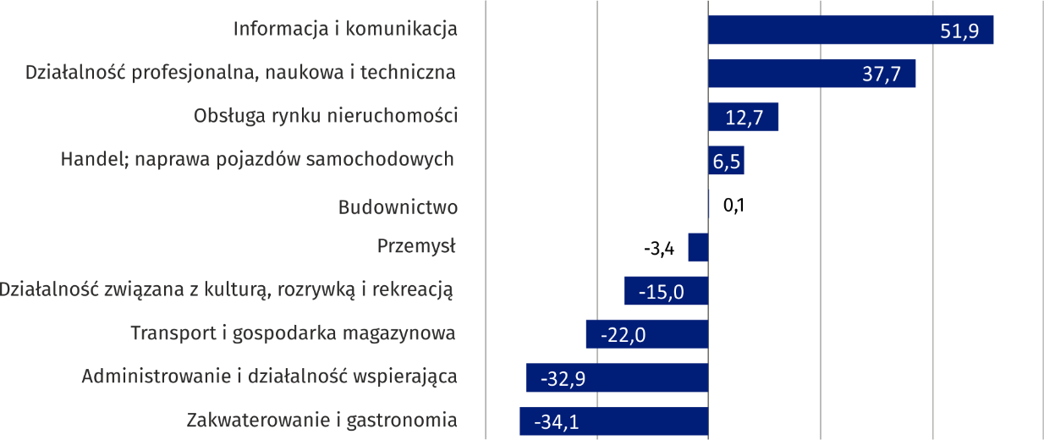

W stosunku do lutego 2018 r. wzrost przeciętnego wynagrodzenia brutto odnotowano
w sekcjach: administrowanie i działalność wspierająca (o 11,9%), obsługa rynku nieruchomości (o 7,5%), przemysł (o 6,5%), transport i gospodarka magazynowa (o 6,3%), handel; naprawa pojazdów samochodowych oraz informacja i komunikacja (po 5,7%), działalność profesjonalna, naukowa i techniczna (o 4,9%), działalność związana z kulturą, rozrywką i rekreacją
(o 4,8%), zakwaterowanie i gastronomia (o 4,4%), budownictwo (o 0,3%).

Przemysł
Produkcja sprzedana w przetwórstwie przemysłowym
(w cenach stałych) w lutym 2019 r. była o 5,8% większa niż przed rokiem
Produkcja sprzedana przemysłu w lutym 2019 r. wyniosła (w cenach bieżących) 10811,3 mln zł
i była (w cenach stałych) większa w stosunku do analogicznego miesiąca 2018 r. o 7,7%. W stosunku do lutego 2018 r. odnotowano wzrost produkcji sprzedanej w przetwórstwie przemysłowym o 5,8%.
W okresie styczeń–luty 2019 r. produkcja sprzedana przemysłu wyniosła 22729,3 mln zł (w cenach bieżących) i była (w cenach stałych) wyższa o 9,0% od osiągniętej w analogicznym okresie 2018 r. W przetwórstwie przemysłowym odnotowano wzrost produkcji o 4,9%.
Wśród działów zaliczanych do przetwórstwa przemysłowego wzrost sprzedaży wystąpił m.in.
w: produkcji komputerów, wyrobów elektronicznych i optycznych (o 39,6%), produkcji pozostałego sprzętu transportowego (o 31,2%), produkcji napojów (o 30,2%), produkcji wyrobów
z pozostałych mineralnych surowców niemetalicznych (o 18,7%), produkcji maszyn i urządzeń
(o 17,6%), produkcji wyrobów farmaceutycznych oraz produkcji chemikaliów i wyrobów chemicznych (po 13,4%), naprawie, konserwacji i instalowaniu maszyn i urządzeń (o 12,2%), produkcji wyrobów z gumy i tworzyw sztucznych (o 8,9%).
Spadek sprzedaży odnotowano m.in. w: produkcji wyrobów z drewna, korka, słomy i wikliny
(o 47,0%), produkcji koksu i produktów rafinacji ropy naftowej (o 31,5%), produkcji mebli
(o 20,2%), produkcji papieru i wyrobów z papieru (o 6,1%), produkcji wyrobów z metali
(o 3,5%).
Wydajność pracy w przemyśle, mierzona wartością produkcji sprzedanej na 1 zatrudnionego, w okresie styczeń–luty 2019 r. wyniosła 128,3 tys. zł (w cenach bieżących) i była – licząc w cenach stałych – o 12,2% wyższa niż przed rokiem.

Budownictwo
Produkcja budowlano-montażowa (w cenach bieżących) w lutym 2019 r. była
o 53,2% większa niż przed rokiem

Produkcja sprzedana budownictwa w lutym 2019 r. wyniosła (w cenach bieżących) 3165,0
mln zł i w stosunku do stycznia 2019 r. była większa o 33,8%, a w stosunku do analogicznego okresu ubiegłego roku wzrosła o 35,0%.
W okresie styczeń–luty 2019 r. produkcja sprzedana budownictwa osiągnęła wartość 6030,7 mln zł, tj. o 26,7% większą niż w analogicznym okresie 2018 r.
Produkcja budowlano-montażowa w lutym 2019 r. ukształtowała się na poziomie 986,2 mln zł
(w cenach bieżących) i stanowiła 31,2% produkcji sprzedanej budownictwa. W stosunku do poprzedniego miesiąca produkcja budowlano-montażowa zwiększyła się o 46,7%, a w porównaniu z lutym 2018 r. była wyższa o 53,2%.
W okresie styczeń–luty 2019 r. produkcja budowlano-montażowa ukształtowała się na poziomie 1657,8 mln zł i stanowiła 27,5% produkcji sprzedanej budownictwa (przed rokiem 29,4%). W porównaniu z analogicznym okresem ubiegłego roku produkcja budowlano-montażowa była większa o 18,7%.
Wzrost produkcji w stosunku do analogicznego okresu 2018 r. wystąpił w podmiotach zajmujących się budową budynków (o 29,0%), w jednostkach zajmujących się budową obiektów inżynierii lądowej i wodnej (o 15,9%), w przedsiębiorstwach wykonujących roboty budowlane specjalistyczne (o 6,1%).
Wydajność pracy, mierzona produkcją na 1 zatrudnionego w budownictwie, w lutym 2019 r. wyniosła 58,3 tys. zł i była o 34,0% wyższa niż przed miesiącem i o 28,7% wyższa niż w lutym 2018 r.

Handel
Sprzedaż detaliczna (w cenach bieżących) zrealizowana przez przedsiębiorstwa handlowe i niehandlowe w lutym 2019 r. była o 6,3% większa niż w lutym 2018 r.
Sprzedaż detaliczna zrealizowana przez przedsiębiorstwa handlowe i niehandlowe w lutym 2019 r. (w cenach bieżących) była o 7,2% mniejsza niż w styczniu 2019 r. oraz o 6,3% wyższa
w odniesieniu do lutego 2018 r.
W porównaniu ze styczniem 2019 r. mniejsza była m.in.: sprzedaż prasy, książek, pozostała sprzedaż w wyspecjalizowanych sklepach (o 17,0%), tekstyliów, odzieży i obuwia (o 15,0%), pojazdów samochodowych, motocykli, części (o 10,2%), pozostała sprzedaż (o 9,2%), pozostała sprzedaż w niewyspecjalizowanych sklepach (o 9,0%), sprzedaż żywności, napojów i wyrobów tytoniowych (o 5,7%).
Natomiast większa była sprzedaż: detaliczna prowadzona przez domy sprzedaży wysyłkowej (o 5,2%), farmaceutyków, kosmetyków, sprzętu ortopedycznego (o 2,1%).
W stosunku do lutego 2018 r. większa była m.in. sprzedaż w grupach: „tekstylia, odzież, obuwie” (o 21,0%), „pozostała sprzedaż detaliczna w niewyspecjalizowanych sklepach” (o 18,6%), „meble, RTV, AGD” (o 17,3%), „sprzedaż detaliczna prowadzona przez domy sprzedaży wysyłkowej” (o 16,4%). Wzrosła również sprzedaż: farmaceutyków, kosmetyków, sprzętu ortopedycznego (o 5,9%), paliw stałych, ciekłych i gazowych (o 5,2%), żywności, napojów i wyrobów tytoniowych (o 2,2%).
Natomiast mniejsza była: pozostała sprzedaż (o 4,1%), sprzedaż prasy, książek, pozostała sprzedaż w wyspecjalizowanych sklepach (o 2,9%), pojazdów samochodowych, motocykli, części (o 2,0%).
W okresie styczeń–luty 2019 r. w porównaniu z analogicznym okresem 2018 r. sprzedaż detaliczna zwiększyła się o 6,2%.
Sprzedaż hurtowa (w cenach bieżących) w przedsiębiorstwach handlowych była
o 12,4% wyższa niż przed rokiem
Sprzedaż hurtowa w przedsiębiorstwach handlowych w lutym 2019 r. (w cenach bieżących) była
o 0,4% mniejsza w stosunku do poprzedniego miesiąca oraz o 12,4% wyższa w odniesieniu do lutego 2018 r., a w przedsiębiorstwach hurtowych była odpowiednio niższa o 3,5% i wyższa o 11,0%.
W okresie styczeń–luty 2019 r. jednostki handlowe zrealizowały sprzedaż hurtową o 12,5% większą niż przed rokiem, natomiast przedsiębiorstwa hurtowe o 11,8% wyższą.

Budownictwo mieszkaniowe
Według wstępnych danych, w Warszawie w okresie styczeń–luty 2019 r. oddano do użytkowania 3582 mieszkania (o 1,7% więcej niż w analogicznym okresie 2018 r.), a w województwie mazowieckim 6708 mieszkań, tj. o 0,9% mniej niż w okresie styczeń–luty 2018 r. Wzrost liczby oddanych mieszkań odnotowano w budownictwie przeznaczonym na sprzedaż lub wynajem z 3410 do 3474 mieszkań, tj. o 1,9% więcej. Natomiast spadek nastąpił w budownictwie indywidualnym ze 111 do 90 mieszkań, tj. o 18,9% mniej. Ponadto w okresie styczeń–luty 2019 r. oddano do użytkowania 18 mieszkań w budownictwie zakładowym.

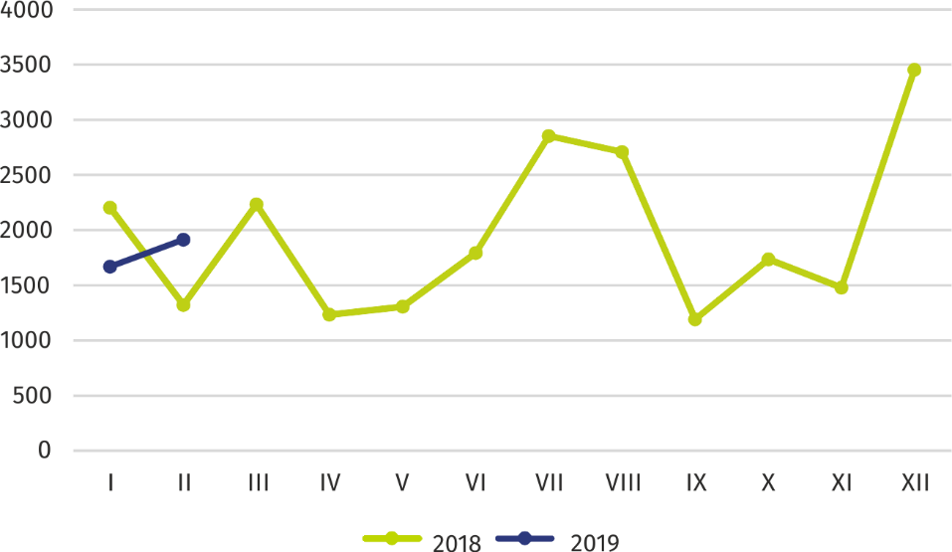
Wykres 4. Mieszkania oddane do użytkowania
W okresie styczeń–luty 2019 r. rozpoczęto budowę 3925 mieszkań, tj. o 5,3% mniej niż
w analogicznym okresie poprzedniego roku
W okresie styczeń–luty 2019 r. rozpoczęto budowę 3925 mieszkań (o 5,3% mniej niż w analogicznym okresie 2018 r.), z czego: 3652 w budownictwie realizowanym na sprzedaż lub wynajem, 215 w budownictwie społecznym czynszowym, 58 w budownictwie indywidualnym.
W okresie styczeń–luty 2019 r. liczba mieszkań, na budowę których wydano pozwolenia lub dla których dokonano zgłoszenia z projektem budowlanym wyniosła 3215 (o 47,1% mniej niż
w analogicznym okresie 2018 r.), w tym 101 mieszkań w budynkach realizowanych przez inwestorów indywidualnych.
Przeciętna powierzchnia mieszkania oddanego do użytkowania w okresie styczeń–luty 2019 r. wyniosła 59,4 m² i zwiększyła się w stosunku do analogicznego okresu 2018 r. o 0,4 m². W budownictwie indywidualnym przeciętna powierzchnia użytkowa mieszkania wyniosła — 174,7 m² (o 28,0 m² mniej niż w analogicznym okresie 2018 r.), w budownictwie przeznaczonym na sprzedaż lub wynajem — 56,5 m² (o 2,2 m² więcej), w budownictwie zakładowym — 45,9 m².

Opracowanie merytoryczne:  Mazowiecki Ośrodek Badań Regionalnych  Urząd Statystyczny w Warszawie  Małgorzata Bieńkowska  Joanna Podolska  Tel: 22 464 21 96, 22 464 20 96  e-mail: m.bienkowska@stat.gov.pl  e-mail: j.podolska@stat.gov.pl | Rozpowszechnianie:  Centrum Informacji Statystycznej  Marcin Kałuski  Tel: 22 464 20 91  e-mail: m.kaluski@stat.gov.pl
Obsługa mediów
tel.: 22 464 20 91
e-mail: m.kaluski@stat.gov.pl
 |    | warszawa.stat.gov.pl  @Warszawa_STAT

Powiązane opracowania
Komunikaty i biuletyny

Temat dostępny w bazach danych
Bank Danych Lokalnych → Rynek pracy

Ważniejsze pojęcia dostępne w słowniku
Bezrobotni zarejestrowani
Stopa bezrobocia rejestrowanego
Przeciętne zatrudnienie
Przeciętne miesięczne wynagrodzenie brutto
Mieszkania oddane do użytkowania
Wskaźnik rentowności obrotu brutto
Wskaźnik rentowności obrotu netto

Dane meldunkowe – mogą ulec zmianie po opracowaniu sprawozdań kwartalnych.

